附件2
段位标准中涉及六种解法的名词解释及应用图示
1.宫内排除法：利用相同数字对某宫进行排除，最终在这个宫内确定只有一格可以填入这个数字的方法。
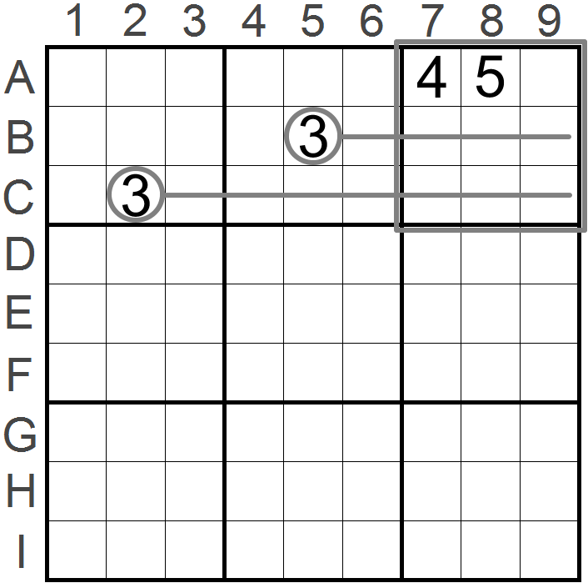
宫内排除法示意图
2.行列排除法：利用相同数字对某行或某列进行排除，最终得到在这个行列内确定只有一格填入这个数字的方法。
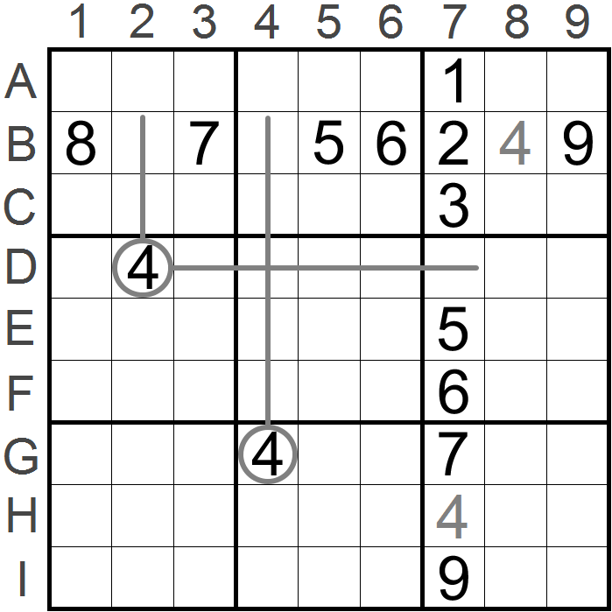
行列排除法示意图
3.区块排除法：利用一个宫内并排两格或三格内必含某数的“区块”结构作为排除条件，结合相同的数字对某宫或某行列进行排除，并得到确定位置填入该数字的方法。
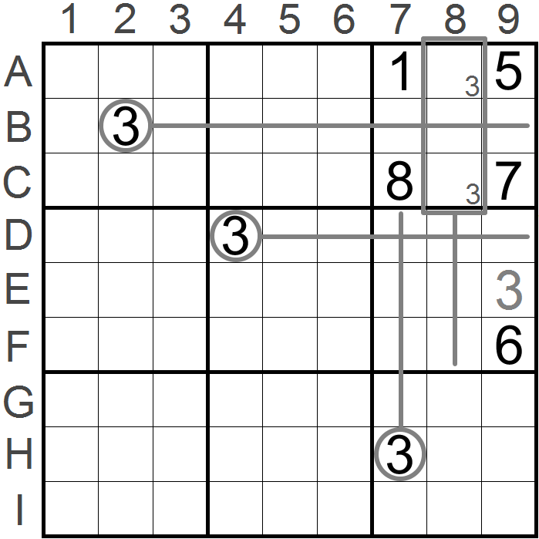
区块排除法示意图
4.数对占位法（宫内）：利用在宫内形成的数对结构作为占位条件，再结合其它数字或区块的排除条件，可以综合推理填入确定数字的方法。
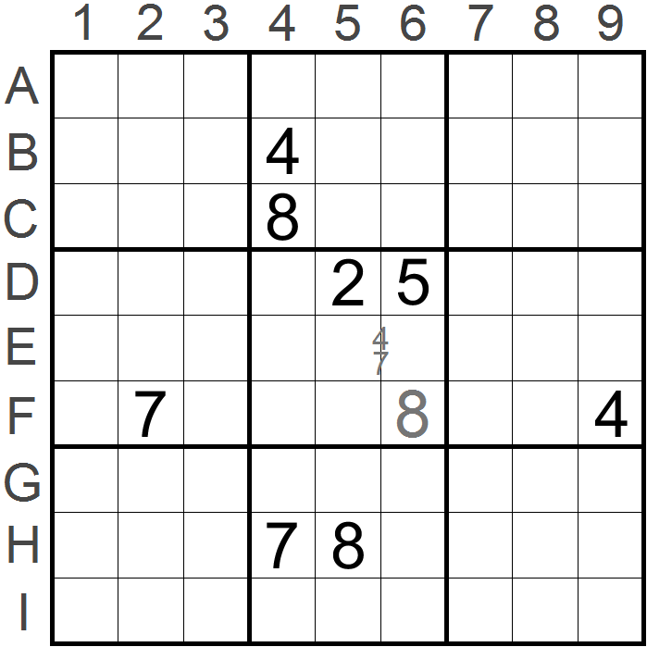
数对占位法示意图
5.唯余法：利用可以同时影响一格的行、列、宫内的八个不同数字作为条件，得到该格内只剩唯一剩余数字可填的方法。
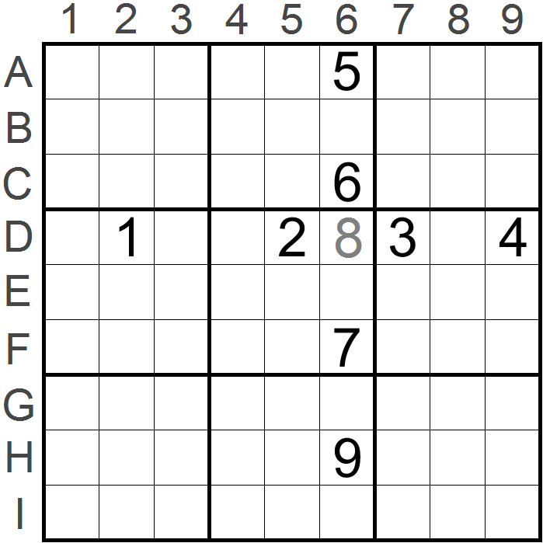
唯余法示意图
6.组合区块排除法：利用同向三个宫内形成相对位置一致的两组区块构成组合区块条件，利用该条件可以对同向第三个宫内形成排除效果。根据这种组合区块条件形成排除填入确定数字的方法。
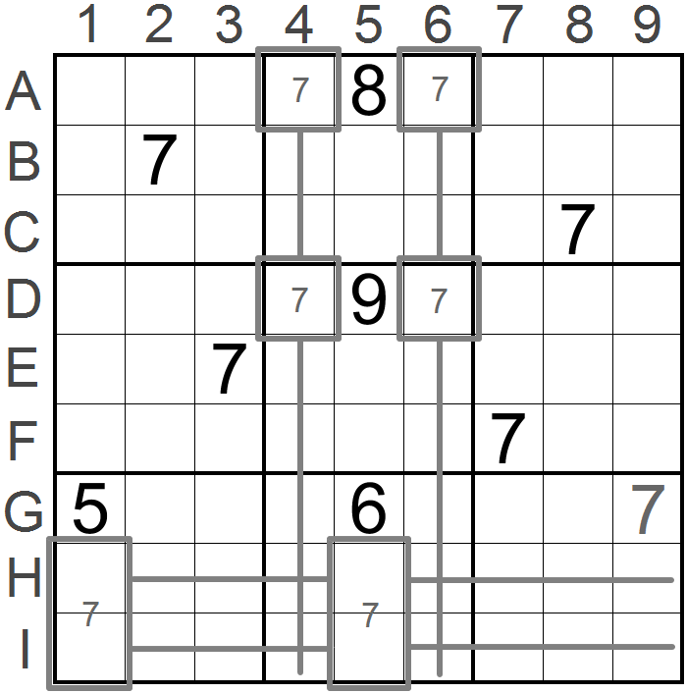
组合区块排除法示意图

